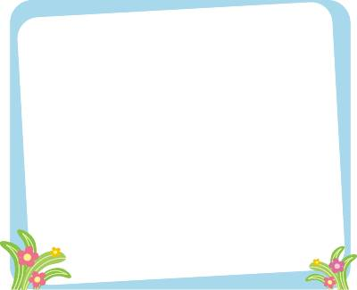
親愛的家長您好：
恭喜您！寶貝要上小學了！
很榮幸能擔任寶貝的級任老師，希望我們攜手合作，引領孩子迎向人生的另一個里程，在未來的二年裡，能與您一同陪伴孩子健康快樂的成長。以下有幾件關於級務的說明，請您參考並配合：
- 請先填妥放學路隊與午餐訂購調查表，並和孩子說清楚放學接送的位置。
- 今日應繳交資料，如您仍未交齊，請您明日務必讓孩子帶來交給老師。
- 今日發下的課本及簿本請您提醒孩子好好保管，遺失恕不補發。上學時只要帶當天必須使用的課本及簿本即可，不用全部帶來，會太重哦！也可以只帶回家功課和國語課本回家即可（請提醒孩子每日睡前記得看課表及聯絡簿整理書包，學用品攜帶列為平時成績之一）。
- 有鑑於孩子抄寫的困難，因此第一週先不抄聯絡簿，聯絡簿會貼上一張回家功課與聯絡事項，請家長務必詳閱，並配合相關事宜。之後，視孩子的情況才開始練習抄寫聯絡簿，不論寶貝抄得如何，請您多多鼓勵孩子。每一樣功課老師都會預先說明，因此專心度夠的孩子應該能理解回家功課與聯絡事項，落不清楚可以打電話問老師或同學。
- 孩子的聯絡簿上會貼上一張檢核表，達到標準老師會每天打勾，提供您孩子在校表現的參考，詳細情形將在學校日再加以說明。
- 老師對於班上的級務狀況會以親師通訊（簡稱快訊）向您說明，讓您對孩子的學習能更加掌握。親師通訊原則上會於每週五請孩子貼在聯絡簿上，請您能抽空閱讀，不要錯失任何交流的機會。
- 每日晨間活動（早自習），孩子都有應完成的工作，所以孩子的早餐最好讓孩子在家吃完，以免擔誤早自習的工作；若要在學校食用，請提醒孩子在8點30分以前要吃完並做好回收工作，以免擔誤第一節上課。（上課中不允許吃東西）
- 如果您怕孩子早上到中午期間會肚子餓，可讓孩子攜帶一些營養且方便的食物到校食用，如切好的水果、麵包、牛奶；請不要讓孩子帶餅乾、糖果及含糖飲料到校食用，從小學好健康管理的觀念是非常重要的哦。
10、孩子的科任課為健康與體育、英語；其餘科目均為級任老師任課。明日即正式上課，請協助提醒孩子要按照課表帶課本。
11、再次提醒您孩子上學時間為早上7點30分～7點50分，太早到怕會危險；太晚到孩子可能會緊張，請您多配合，謝謝您。（準時上學列為期未日常生活評分項目之一）
- 學校日暫訂為9月11日（五），學校會另行再發通知。這是孩子的第一次學校日，請您務必出席，我們將討論未來二年的大方向，以及我的班級經營、教學策略及其他注意事項）。
- 今日發下的資料，請您在學校日前撥空詳閱或填寫，並盡快交給我，若您有意見，待學校日時我們再討論。
- 家裡有事以致孩子不能到校上課時，請於事前告知老師；因病請假可託兄姊、同學請假，或打’’學校請假專線’’ （26343888轉家長會辦公室），以免老師擔心。
- 其他未竟事宜，老師會利用親師通訊與您溝通。若您有事需要與老師溝通，由於早上有孩子要照顧及上課，較不方便與您詳談或接電話，您可多利用聯絡簿或利用下午的時間到校面談，亦可利用電話及E-mail。老師的電話：0922-420-483；02-25335058（較方便接電話時間為晚上7：00～9：00）；E-mail為shya5603@yahoo.com.tw
非常謝謝您撥空閱讀，讓我們一同為孩子的學習盡一份心力。
麗湖國小一年三班級任陳月霞 敬上
月霞整理

